SYTUACJA NA RYNKU PRACY W WOJEWÓDZTWIE LUBUSKIM
w maju 2024 roku
Na koniec maja 2024 roku w rejestrach bezrobotnych znajdowało się 15.541 osób, co oznacza spadek o 376 osób w stosunku do poprzedniego miesiąca, oraz wzrost o 47 osób w relacji do analogicznego miesiąca roku poprzedniego. Stopa bezrobocia w województwie lubuskim na koniec kwietnia wyniosła 4,5% (dla kraju 5,1%) .
W omawianym miesiącu liczba bezrobotnych z prawem do zasiłku wyniosła 2.658 osób, mniej o 54 osoby w porównaniu do miesiąca poprzedniego, ale o 92 osoby więcej w porównaniu z analogicznym miesiącem roku poprzedniego.
LICZBA BEZROBOTNYCH zarejestrowanych w powiatowych urzędach pracy województwa lubuskiego w okresie maj 2021 roku – maj 2024 roku
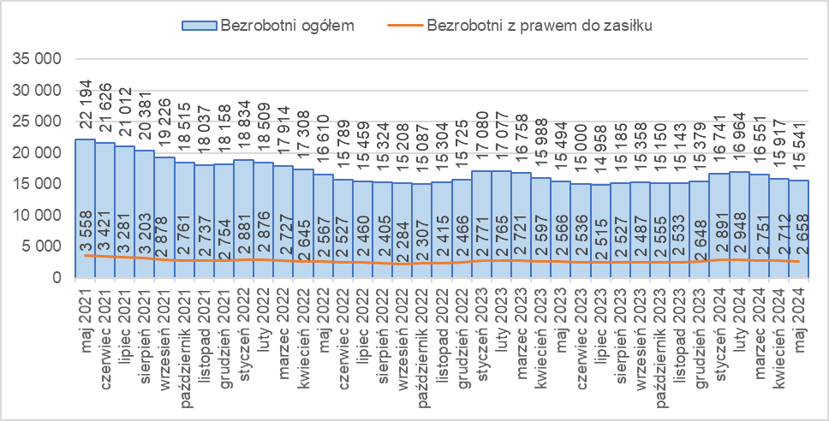
Źródło: opracowanie własne na podstawie danych PUP.
LICZBA BEZROBOTNYCH W POWIATACH województwa lubuskiego na koniec maja 2024 roku, w relacji do analogicznego miesiąca roku poprzedniego
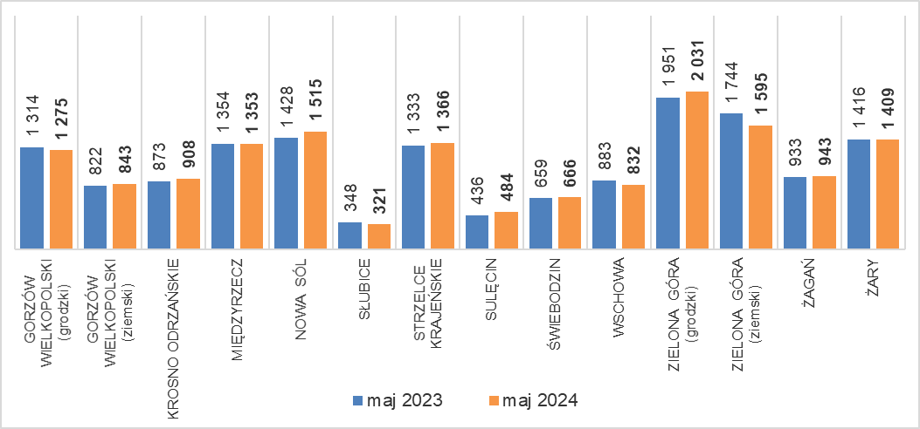
Źródło: opracowanie własne na podstawie danych PUP.
W porównaniu do analogicznego okresu roku poprzedniego w 6 powiatach odnotowano spadek liczby bezrobotnych (największy w powiecie zielonogórskim ziemskim), w 8 wzrost (największy w powiecie nowosolskim).
Od kwietnia 2022 roku odnotowuje się wyraźne zmniejszenie liczby ofert pracy składanych przez pracodawców w powiatowych urzędach pracy. W maju 2024 roku było ich łącznie 2.451, mniej o 244 niż w poprzednim miesiącu, oraz mniej o 479 w porównaniu z analogicznym miesiącem roku poprzedniego.
Liczba OFERT PRACY zgłoszonych do powiatowych urzędów pracy w okresie maj 2021 roku – maj 2024 roku
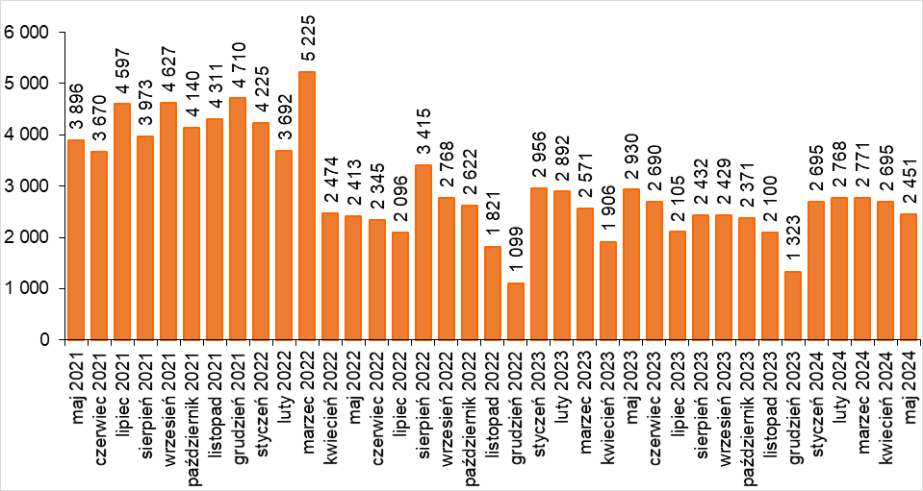
Źródło: opracowanie własne na podstawie danych PUP.
BEZROBOTNI W SZCZEGÓLNEJ SYTUACJI na rynku pracy w maju 2024 roku, w relacji do analogicznego miesiąca roku poprzedniego
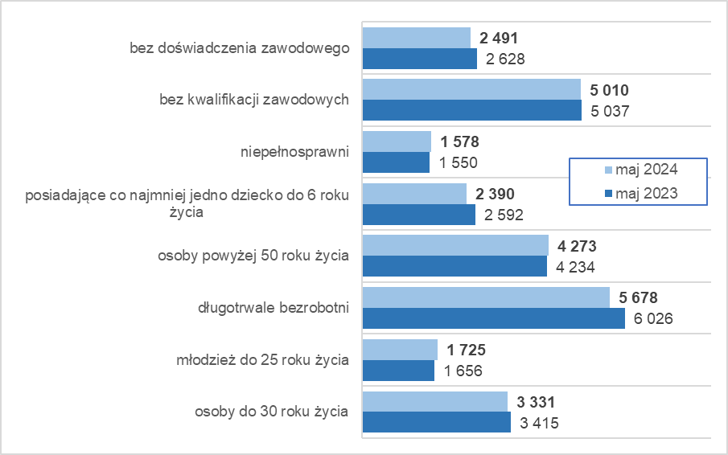
Źródło: opracowanie własne na podstawie danych PUP.
Na koniec maja 2024 roku w rejestrach bezrobotnych było 5.678 długotrwale bezrobotnych (36,5% ogółu), 5.010 bez kwalifikacji zawodowych (32,2%), 4.273 osoby powyżej 50 roku życia (27,5%), 3.331 osób do 30 roku życia (21,4%).

dane GUS - publikowane za dany miesiąc ok. 25 dnia kolejnego miesiąca

